《带运动轨迹的动作补间动画》学案
(一) 学习目标：
1 了解引导层的作用。
2 掌握创建引导层的方法。
3 引导线的绘制要点。
4 能结合实际需要绘制所需要的引导线。
5 将对象吸附到引导线起点和终点的方法。
6 理解轨迹动画的特点，掌握轨迹动画的制作要点。
（二）学习重点：
1 图层之间的顺序。
2 引导线应绘制在引导层中。
3 如何使元件吸附到引导线上。
4 引导层中只绘制运动路径，在被引导层中设置动作补间动画。
（三）知识点归纳：
1 曲线运动动画比直线运动动画多了一个图层，这层就是引导层，场景中多了一条弯曲的线，即引导线。
2 引导线：是绘制在引导层中的，它可以让一个对象沿着指定的路径（引导线）运动，而这个路径可以是任意的有起点和终点的连续线条，并且引导线在动画发布后是不可见的。
（四） 基础练习操作指引：
“篮球沿指定曲线运动”的轨迹动画制作方法（仅供参考，具体参数设置可结合实际情况需要）
步骤1：打开素材文件“投篮练习素材.fla”
步骤2：设置舞台属性 （舞台大小：600*400 背景颜色：白色）
步骤3：将“篮球”元件拖至舞台合适位置，调整元件的大小
步骤4：在最后一帧插入关键帧
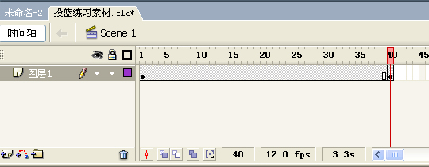
步骤5：添加运动引导层
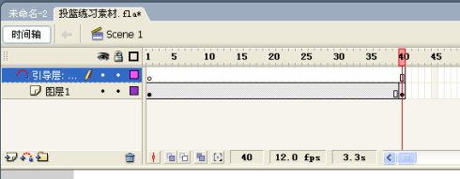

步骤6：在运动引导层绘制篮球运动的轨迹。
步骤7：选择图层1第1帧的“篮球”元件，将其吸附在引导线的起点。
选择图层1第40帧的“篮球”元件，将其吸附在引导线的终点。
步骤8：在图层1创建补间动画。
步骤9：测试影片。（CTRL+ENTER）
步骤10：保存文件。
Fla格式：文件——保存（或另存为）
Swf格式：文件——导出——导出影片
（五） 拓展练习重难点提示：注意图层之间的顺序
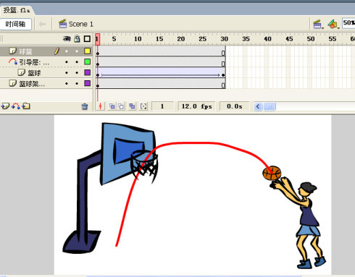
（六）思维拓展重难点提示：注意篮球的运动方向